五周实习思想总结
许胜宏

一、从上过的课程重新开始
这次五周实习对我来说，并不是从一个完全陌生的项目开始。之前我上过“智能机器人设计实践”这门课，对原来的比赛流程、AprilTag 定位、机器人导航、花卉识别和 FPGA 计算都有一定了解。当时作为学生，我更多是站在“把实验做出来”的角度使用整套系统：知道程序应该怎么跑，知道机器人要走到哪里，也知道最后要调用 FPGA 完成花卉识别。但真正到了这次实习，需要我自己去修改系统、重新适配现场，我才发现“会使用”和“能维护、能重做”之间的差距非常大。

实习开始时，比赛场地已经发生了变化，机器人也换成了新的 TonyPi。原来的参数、动作和部分代码逻辑不能直接照搬。我第一周的任务就是重新把机器人完整跑通，而且不是只跑某一个模块，而是要从开机、相机、AprilTag 定位、地图、路径规划、动作执行一直到目标识别和换花流程全部连起来。刚开始我以为这件事主要是把地图坐标和几个参数改掉，但真正开始调试以后，问题远比预想中多。

最明显的是机器人本身的动作并不是理想模型。代码里写“左转一次”和“右转一次”看起来是对称的，但实际机器人执行出来的角度可能并不一样；同一个动作连续执行几次以后，累计误差也会越来越明显。有时候机器人理论上应该正对目标，实际却已经偏了一个角度；有时候向前走的距离和程序估计的不一致，下一次定位时位置又会出现偏差。除此之外，相机角度、AprilTag 在画面中的位置、场地边缘、障碍物和机器人自身机械状态都会影响定位结果。一个问题表面上看起来像是“路径规划不对”，最后可能是动作误差造成的；看起来像是“定位算法有问题”，也可能只是机器人转头以后相机姿态没有回到预期位置。

这一周我花了很多时间反复跑现场。不是改完代码就算完成，而是让机器人真正走起来，看它在哪一步偏掉，再回去对照日志和 Debug 画面。为了防止机器人在障碍物附近扫到边缘，需要重新调整地图和安全距离；为了避免定位结果突然跳变，需要筛选 AprilTag 候选；为了让机器人走到屏幕前后继续任务，还要把视觉确认、花卉识别、final forward、NFC 和有限恢复串起来。现场识别画面与地图状态也被放到同一 Debug Dashboard 中对照。（见附图1、附图2、附图3、附图4）

第一周结束时，我最大的感受是机器人项目和单纯写软件很不一样。软件里的变量是确定的，但真实硬件永远带着误差。真正可靠的程序不能假设机器人每一次都“刚好转到 15 度”“刚好走 5 厘米”，而要允许它偏、允许识别失败、允许重新定位，并且在失败以后知道下一步该怎么恢复。这也是我第一次很明显地体会到，工程上的“能跑”并不是某一次成功，而是系统在不理想条件下还能继续工作。

二、第二周从一张 SD 卡开始搭 KV260 平台
机器人完整流程基本跑通以后，我从第二周开始把主要精力转到 KV260 平台。最初的目标其实很直接：希望以后学生和机器人不再各自固定连接一块 KV260，而是由一个中央服务器统一管理多块板卡。为了做到这一点，第一步甚至还不是写服务器，而是先解决“怎样把很多块 KV260 做成一致、可管理的运行环境”。于是我开始写 SD 卡镜像制作和初始化脚本。

这部分工作一开始给我的感觉是偏系统配置，好像只是把 Ubuntu 镜像写进 SD 卡，再设置 hostname 和 IP。但实际过程中碰到的错误非常多。有一次写卡时出现“设备上无剩余空间”，同时系统日志里还有 access beyond end of device、Medium Error、Unrecovered read error；我最开始会怀疑脚本参数或者镜像本身，后来换读卡器、换 SD 卡、重新检查设备容量和 lsblk，才逐渐确定有些问题来自介质或读卡器，而不是脚本逻辑。这个过程让我对“看到报错就改代码”这件事有了很深的警惕：错误发生在软件命令里，不代表原因一定在软件。

烧卡脚本本身也经过了很多次修改。为了让后面多块 KV260 能统一管理，我需要根据 Board ID 自动生成对应的 hostname、静态 IP、网络配置和首次启动环境，还要确保每次写卡不会因为拿错 /dev/sdX 把其他磁盘覆盖。镜像写进去以后，还需要扩展 root filesystem，处理 cloud-init 和 netplan，让板卡第一次开机时就进入预期状态。很多细节单独看都不难，但只要有一步没有处理好，后面 SSH、Runtime 安装和 Worker 服务都会跟着失败。

卡终于能正常启动以后，下一步是把 XRT、ZOCL、pyxrt 和 Minimal PYNQ 等必要环境装进去。这一段同样不是一次成功。有时板卡开机后 ping 不通，有时 SSH 会出现 kex_exchange_identification reset，过一会又变成 Connection refused；还有一次检查网络时发现实际网口名和之前假设的不一样。我开始从板卡启动、网络接口、路由和 DNS、SSH 监听、cloud-init 等层次逐步检查。等到 FPGA Manager、XRT、PYNQ、allocate() 等检查通过以后，第一台 KV260 才真正从“能开机”变成“能作为计算节点使用”。（见附图5、附图6、附图7）
这一阶段让我印象很深的是，平台搭建并不只是安装几个 Python 包。它从 SD 卡、Linux 系统、内核驱动、FPGA Manager、XRT 一直到 PYNQ 和 Worker 服务，每一层都可能影响下一层。以前课堂实验里这些环境通常已经准备好了，我只负责运行程序；这次要自己把整条链路搭出来，才真正理解一个可用开发环境背后其实有很多系统工作。

三、从单板、双板到七台完整部署，再扩展至二十台
第一台 KV260 的环境稳定以后，我开始搭 Central Server 和 Worker。最开始只是先让服务器能够找到一台 Worker，把学生上传的 bit 和 hwh 部署过去，再提交图片让 FPGA 计算并返回分类结果。单板通了以后，我马上又做了第二张 SD 卡，因为只有两块板同时在线，才能验证所谓的“共享平台”到底是不是真的能够调度。

两台 KV260 联调时，我重点看的是：不同 Student 的请求能否正确分配，同一 Student 能否复用自己的 Worker，没有空闲板时 Request 能否先持久化排队，任务结束后 Lease 和 Worker 是否回到一致状态。随着并发增加，我在代码中进一步确认了三层锁：每个 Student 的独立锁串行处理该学生的请求和租约，全局 allocation_lock 防止并发抢占同一块空闲板，每块 Worker 自身的锁则串行保护 deploy、predict 和 release。UI 也用于把 Request、Lease、Worker 和 Artifact 对应起来，便于定位状态问题。（见附图9、附图11、附图12、附图13）

两板测试没有问题之后，我才开始批量做更多 SD 卡。批量烧卡并没有因为前面成功了一张就变得完全顺利。中间又遇到 I/O error，有些卡写入到一半失败，有些需要重新插拔、重新确认设备，有时必须换卡或换读卡器。之前如果只做一块板，这种问题最多算一次偶发故障；当数量增加以后，我才意识到批量部署必须把这些情况当成正常的运维问题来考虑。脚本需要尽可能自动化，但人仍然要在关键步骤确认目标磁盘、Board ID 和网络身份。

在当时已有板卡数量有限的条件下，我先把 7 台 KV260 全部完成烧录、初始化、Worker 部署、Central Server 接入和多节点调度验证。这里的 7 台不是“只做测试”或不完整部署，而是一次完整的实际落地；只是其余板卡当时尚未到位。第一台成功证明环境能工作，7 台完整运行则证明整套批量方法可以复制。（见附图8、附图10）

在多板调度测试中，我也开始更多考虑异常情况。例如 Worker 掉线以后服务器怎么判断，正在运行的 Request 怎么记录，无资源时为什么要返回 202 和 request_id 而不是让客户端不断重复提交，服务器重启以后哪些状态必须保留下来。这些问题并不是一开始就全部想到的，而是在不断测试、看日志、改 UI、模拟多学生请求的过程中一点点补出来的。相比第一周我主要在解决机器人“怎么走”，到了这里我已经开始更多地想“系统在出错的时候应该保持什么状态”。

剩余板卡到齐以后，我没有重新摸索一套方法，而是沿用已经稳定的烧卡、编号、网络和 Worker 部署流程继续扩容。最终 20 片 KV260 都完成 SD 卡烧录、系统初始化、统一编号、网络配置、Worker 部署和 Central Server 接入，形成 20 节点共享计算资源池。附件中的实物照片记录的是此前 7 台完整部署阶段；最终 20 台没有现场照片，所以我只在正文如实记录结果。

四、把现场机器人真正接到共享平台
平台单独测试通过以后，还不能说明整个项目完成，因为最终真正使用 FPGA 计算的是机器人。机器人程序保留 direct 模式用于单 Worker/FPGA 独立验证，同时增加 central 模式用于共享平台：正式联调时机器人只连接 Central Server，由服务器处理身份、排队和 Worker 分配。

改完以后，机器人只需要知道中央服务器地址和自己的学生身份信息。它把现场拍摄并裁剪好的图像提交给服务器，服务器根据学生对应的 FPGA Artifact 和当前 Worker 状态去选择 KV260。如果当时有空闲 Worker，可以直接完成计算；如果没有，则先保存 Request，之后机器人根据 request_id 查询结果。这样机器人端不再关心后面究竟是哪一块 KV260 执行了 FPGA。

真正把机器人放回场地测试时，我还是比较紧张的。服务器、KV260 和机器人分别单独通过，并不保证串起来以后网络、认证、请求格式、等待时间和状态语义仍然一致。最后从机器人定位、走到目标、拍摄花卉、通过 Central Server 调用 FPGA、取得分类结果，再继续 NFC 交互的完整流程能够跑通，而且多板平台本身也正常工作。这个结果说明前面几周分开的工作最终连成了系统。（见附图13、附图14）

这次端到端联调也让我更清楚地理解“接口”为什么重要。机器人不需要知道服务器内部怎么排队，Central Server 不需要参与机器人的导航，Worker 也不需要知道比赛规则。每一层只处理自己的职责，只要接口保持一致，各部分就可以分别修改和测试。相比实习刚开始时我会直接进某个函数找问题，到了最后我更习惯先判断故障是在机器人端、网络、Central、Worker 还是 FPGA Runtime，再进入对应层排查。

五、把修改真正写进指导书
除了代码和平台，这次实习还有一项持续到最后的工作，就是重新整理实验指导书。因为场地和设备都已经变化，如果只把程序改好而仍然保留旧指导书，下一批学生照着做时还是会遇到大量问题。所以我把这次实际修改过的内容一点点同步回实验一到实验五以及比赛说明中。

其中包括把旧机器人相关内容替换成新的 TonyPi，重新说明机器人目录、启动和关机方式；根据新场地修改地图、AprilTag 和导航相关内容；把原来的换花方式改成 NFC 通信；把 FPGA 识别从原来的固定 Worker 直连改成平台的 HTTP 接入方式；同时补充 bit/hwh 上传、学生身份、请求和返回结果等使用说明。为了让指导书不是只有“正确情况下怎么做”，我还把自己实际调试时经常用到的检查命令、网络连接方法和测试样例补进去。

写指导书的过程反过来也帮我检查了自己的系统。很多东西自己做的时候觉得理所当然，但真正要写成别人能照着执行的步骤时，就会发现哪里还依赖隐含条件。例如某个命令默认在哪个目录运行、某个 IP 是测试地址还是固定配置、密码应该放在哪里、202 到底表示排队还是失败、NFC 的 ID 和 Screen ID 应该怎样对应。这些问题只有写出来以后才会暴露。最后测试样例能够正常执行，我才真正理解文档不是项目最后顺手补的一份说明，而是系统能不能被下一批人接着用的重要部分。

六、五周结束后的感受
回头看这五周，我做的事情跨度很大：先围绕 TonyPi 和场地处理定位、动作与硬件误差，再从 SD 卡和 Linux 系统搭建 KV260 Runtime；之后依次完成单板、双板、多 Worker 和多 Student 联调，在硬件受限时完成 7 台完整部署，等剩余板卡到齐后继续扩展到最终 20 台；最后把机器人以 central 模式接入平台，并把变化整理到实验指导书。网络接口、介质 I/O、机器人转向和多层状态不一致等问题，反而成为我理解工程系统的主要来源。

以前遇到报错时，我常常会先去找“是哪一行代码错了”。这次以后，我更习惯先观察现象、确认范围，再逐层排除。机器人走偏不一定是导航算法；SD 卡写失败不一定是烧卡脚本；SSH 连不上不一定是 IP；服务器 UI 没显示不一定代表计算没有发生。把问题拆成硬件、系统、网络、服务、应用几个层次，再用日志、状态和小测试去验证，比不停修改代码有效得多。

另外一个很明显的变化，是我开始在意“能不能重复”和“别人能不能接着做”。第一台 KV260 能工作时我很开心，后来 7 台按同一流程完整落地，说明方案已经能够批量复制；最终扩展到 20 台，又验证了这套流程能支撑更大的实际部署。机器人能够通过重新定位和有限恢复处理现场不确定性，代码能够整理成别人可执行的指导书，这些同样是项目成果。

这五周让我把“智能机器人设计实践”课上接触过的内容重新做了一遍，但身份已经从使用者转向维护者和搭建者。环境配置、硬件误差、网络问题、部署流程和多人资源调度都需要自己面对。当机器人能在新场地完整运行，KV260 从 7 台完整部署继续扩展成 20 节点资源池，机器人也能通过 Central Server 调用 FPGA，再看到新版指导书可以按步骤执行时，我感到这些工作终于连成了一条完整链路。

对我来说，这次实习最重要的收获不是学会了某一个具体框架或命令，而是开始形成一种更接近真实工程的思考方式：先把问题看清楚，再确定它属于哪一层；不仅考虑正常流程，也要考虑失败以后怎么办；不仅追求一次成功，也要想办法让结果可以复现；不仅把代码留给自己，也要让下一位使用者能看懂并继续维护。以后再做类似的系统，我希望自己能更早地把这些因素考虑进去，而不是等到问题出现以后再补。

附件：实习过程相关图片
附图1 新 TonyPi 机器人硬件调试
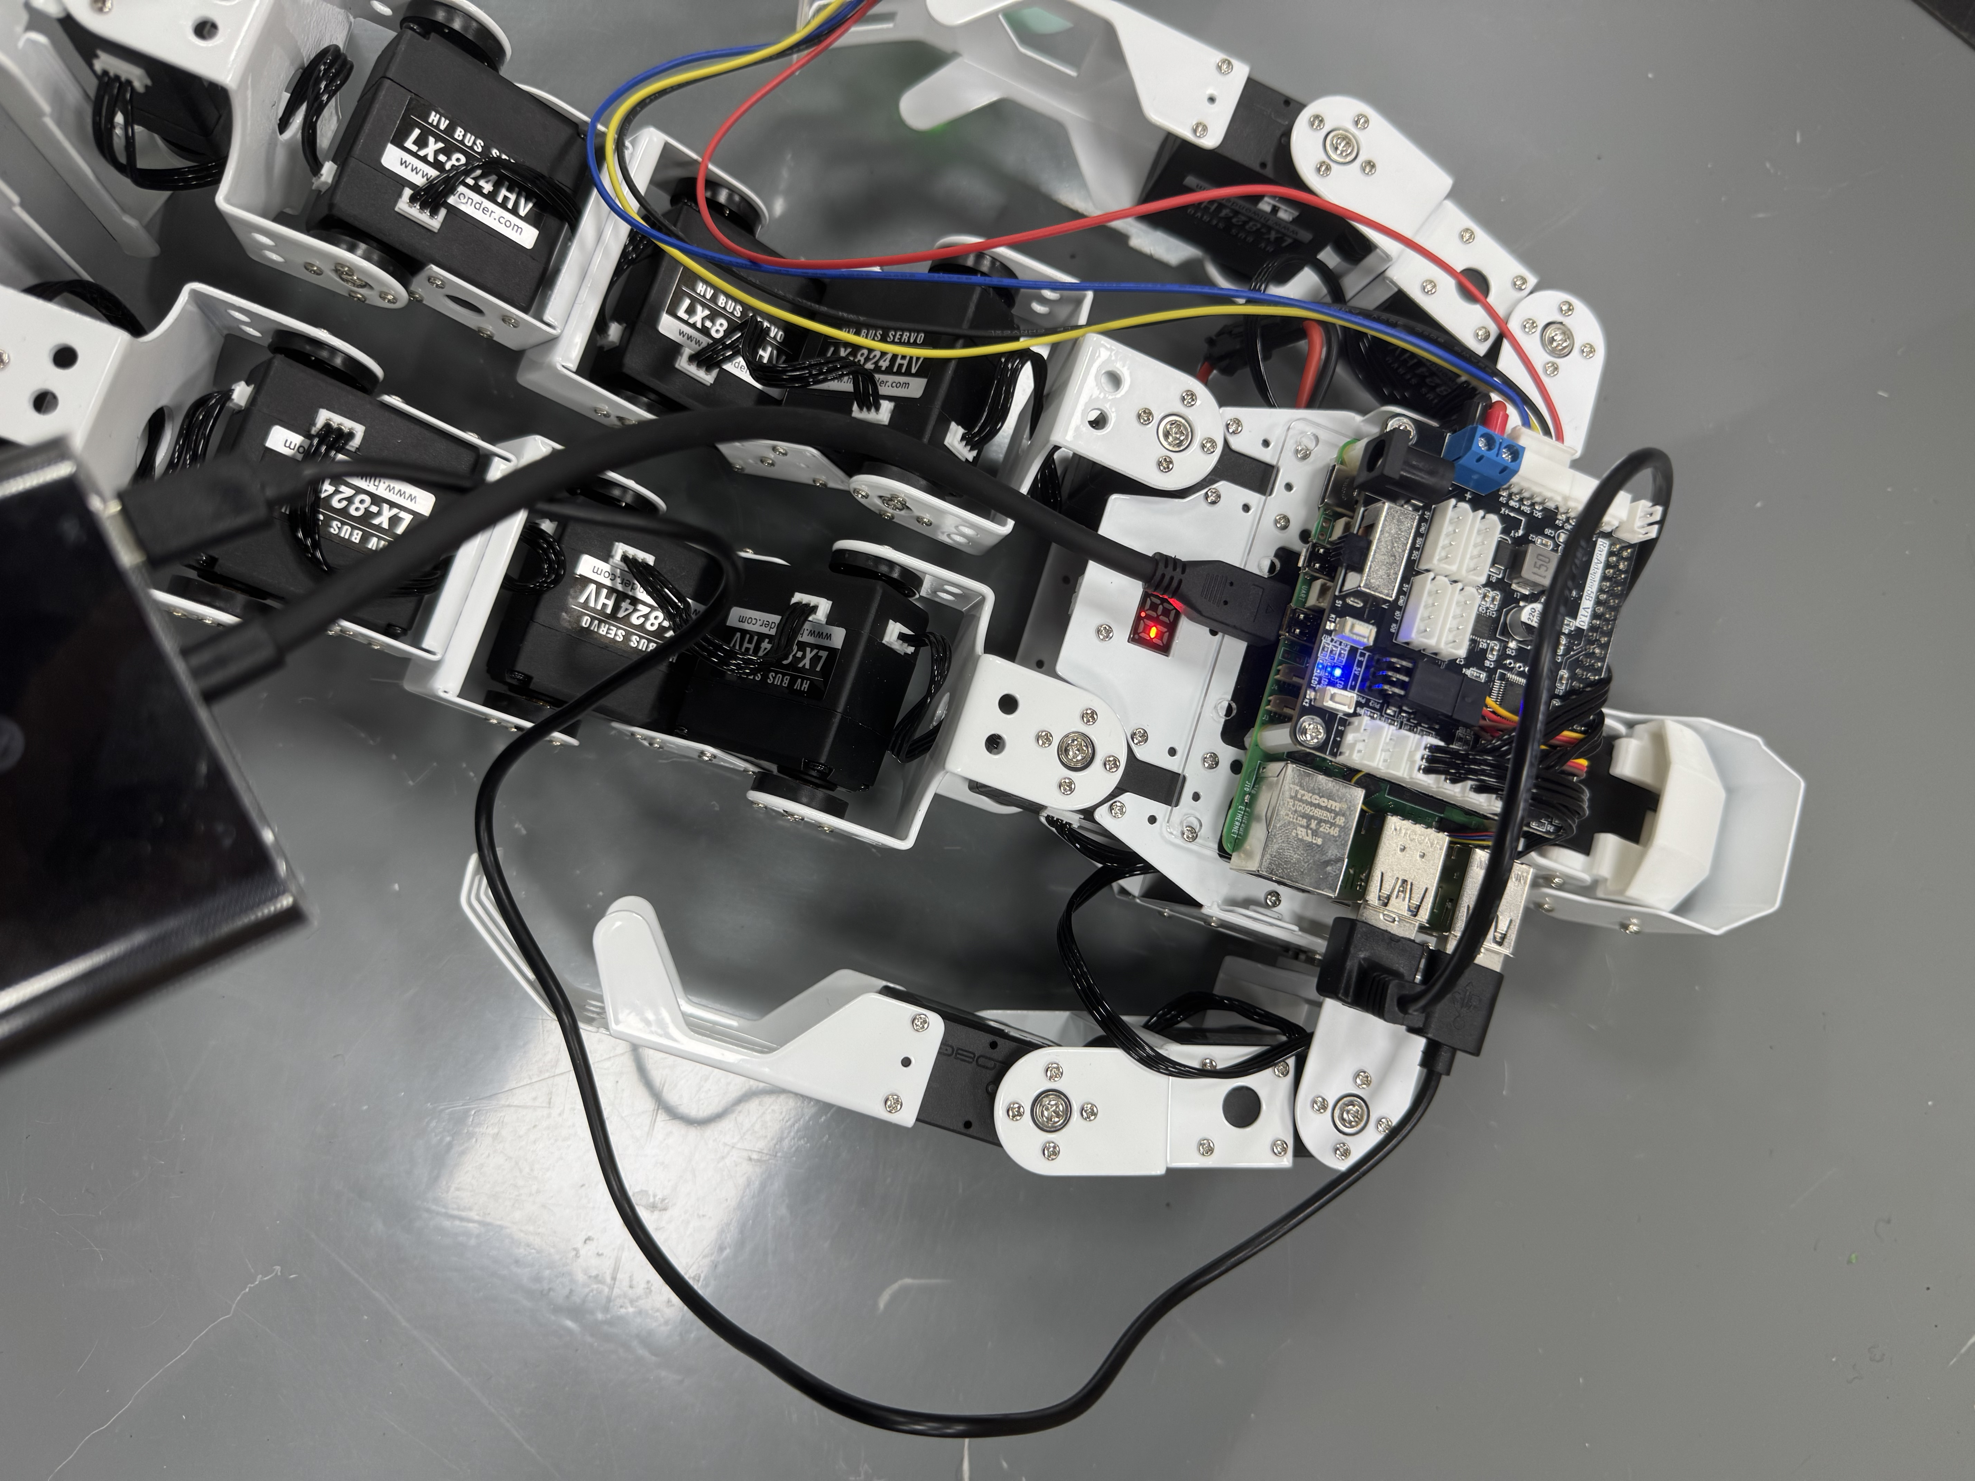
附图2 修改后的比赛场地与 AprilTag 布置
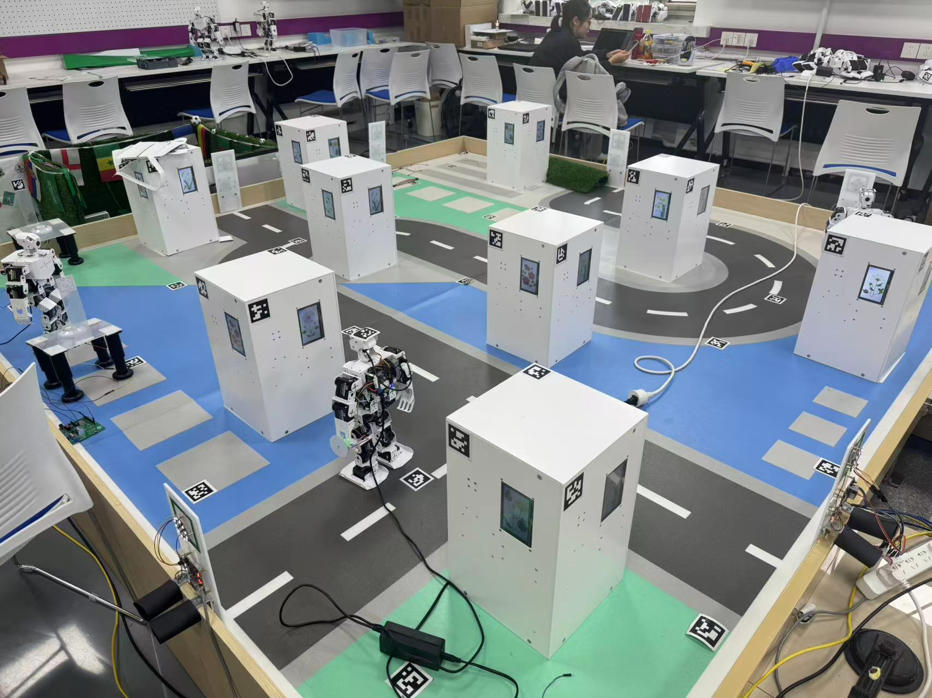

附图3 TonyPi 在新场地完整运行
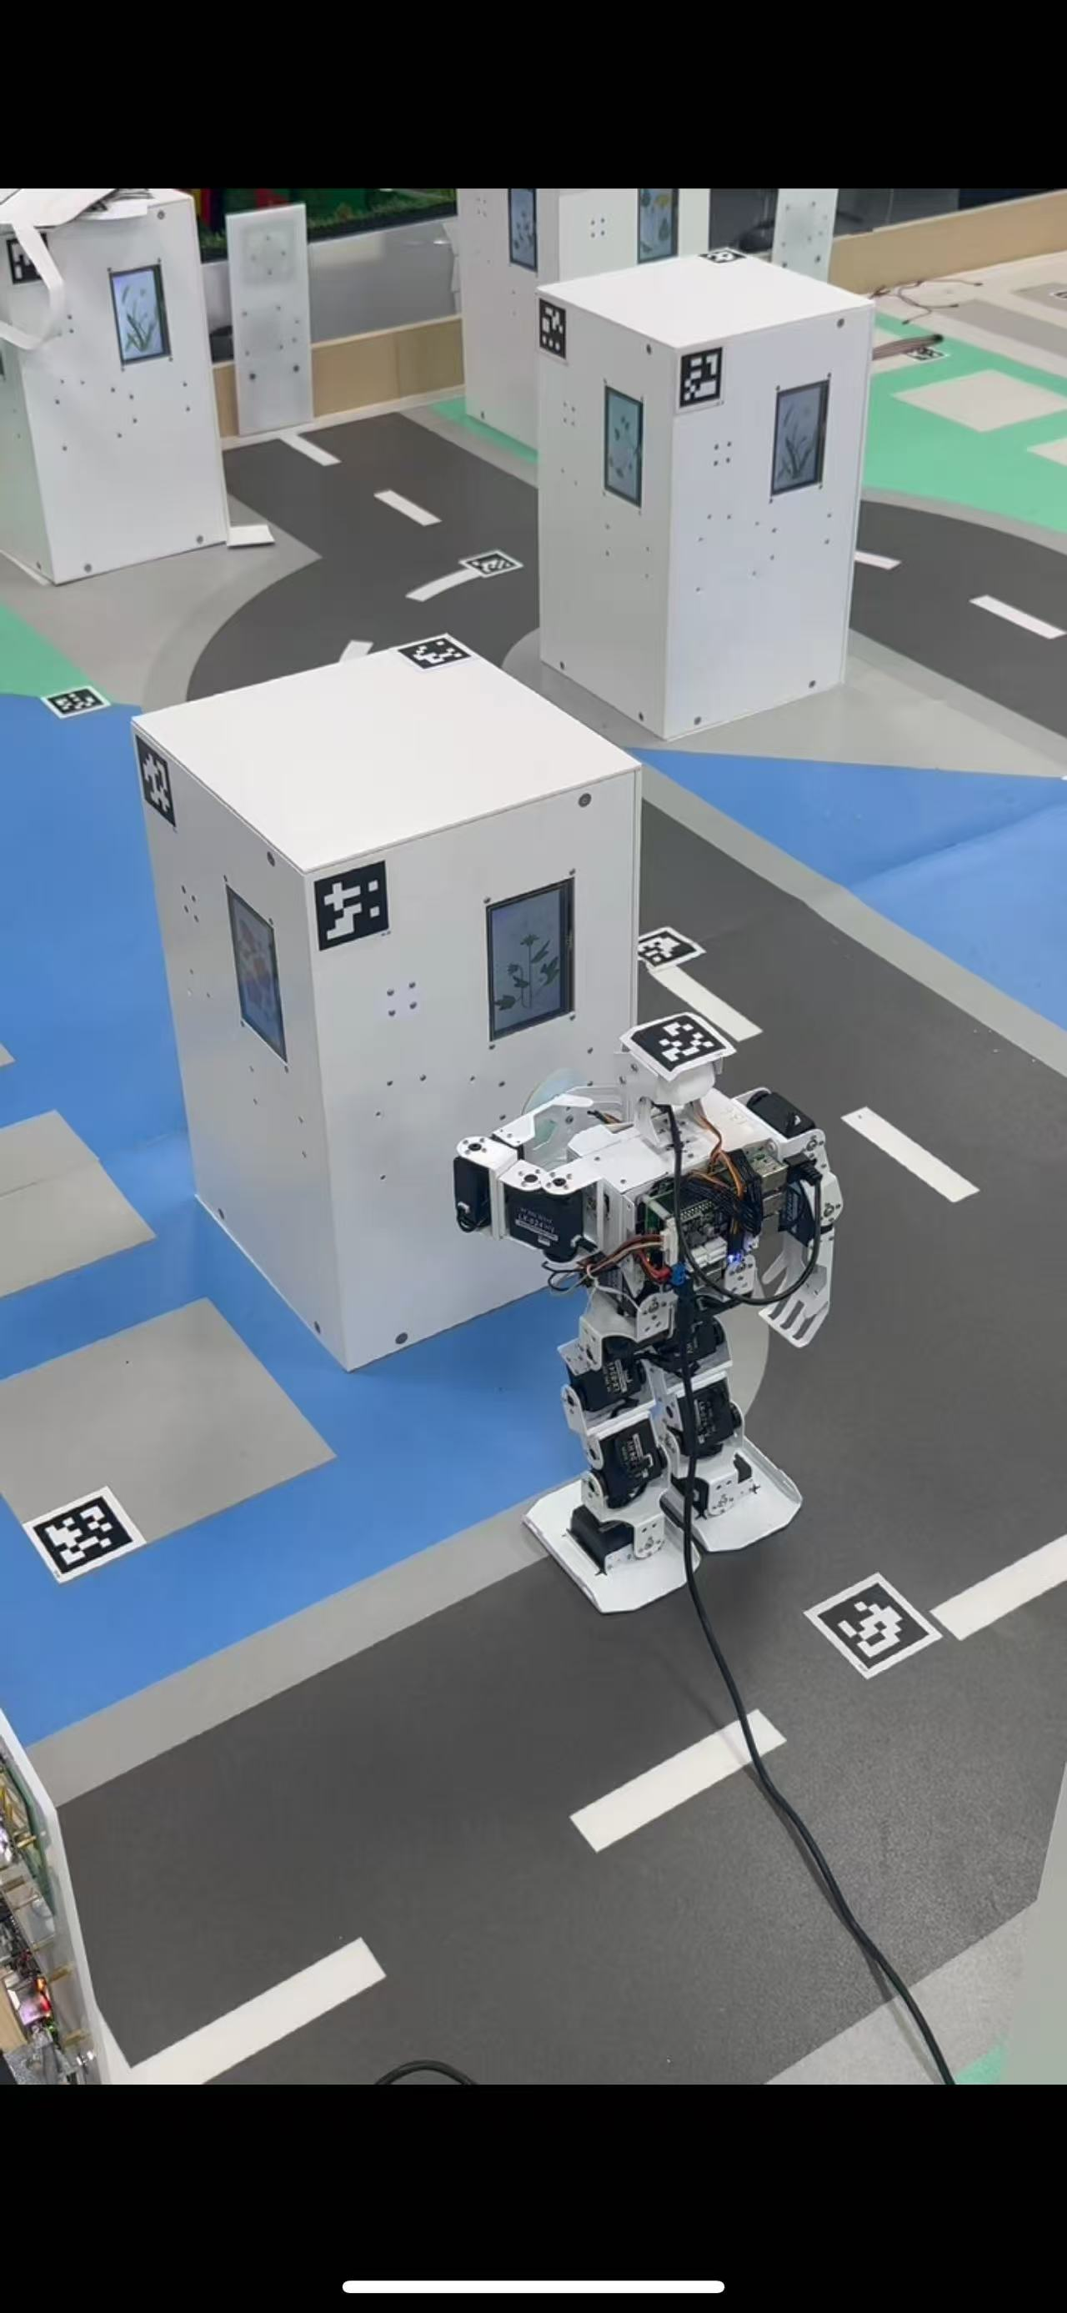

附图4 TonyPi 视觉定位与导航 Debug 联调
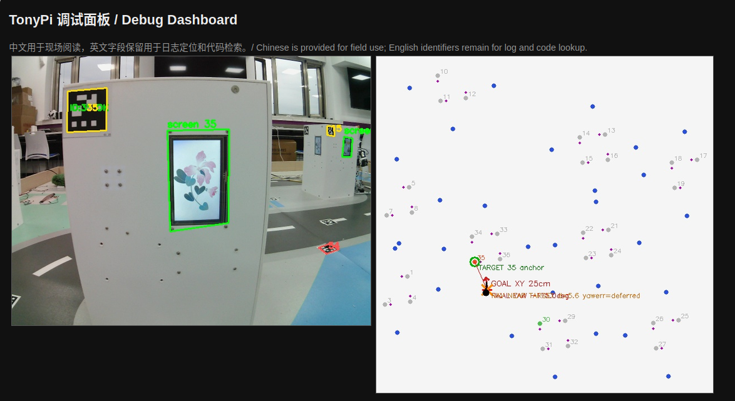
附图5 SD 卡与读卡器 I/O 异常排查
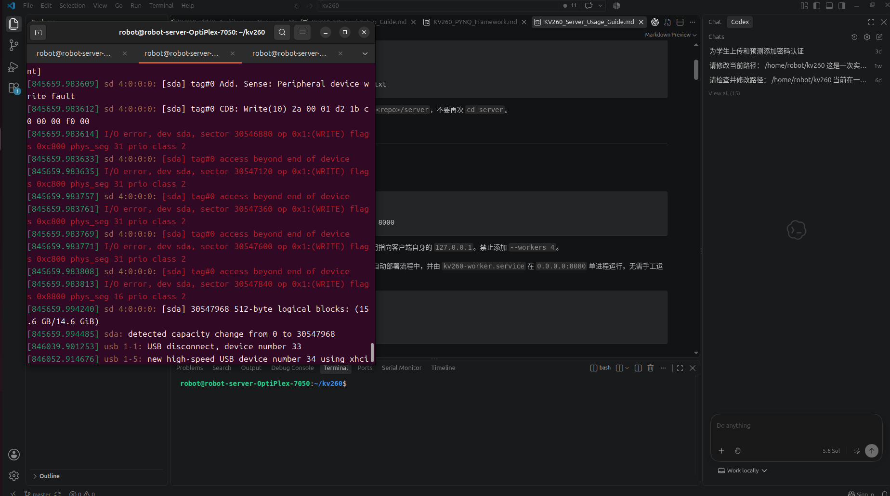
附图6 KV260 首次正常启动
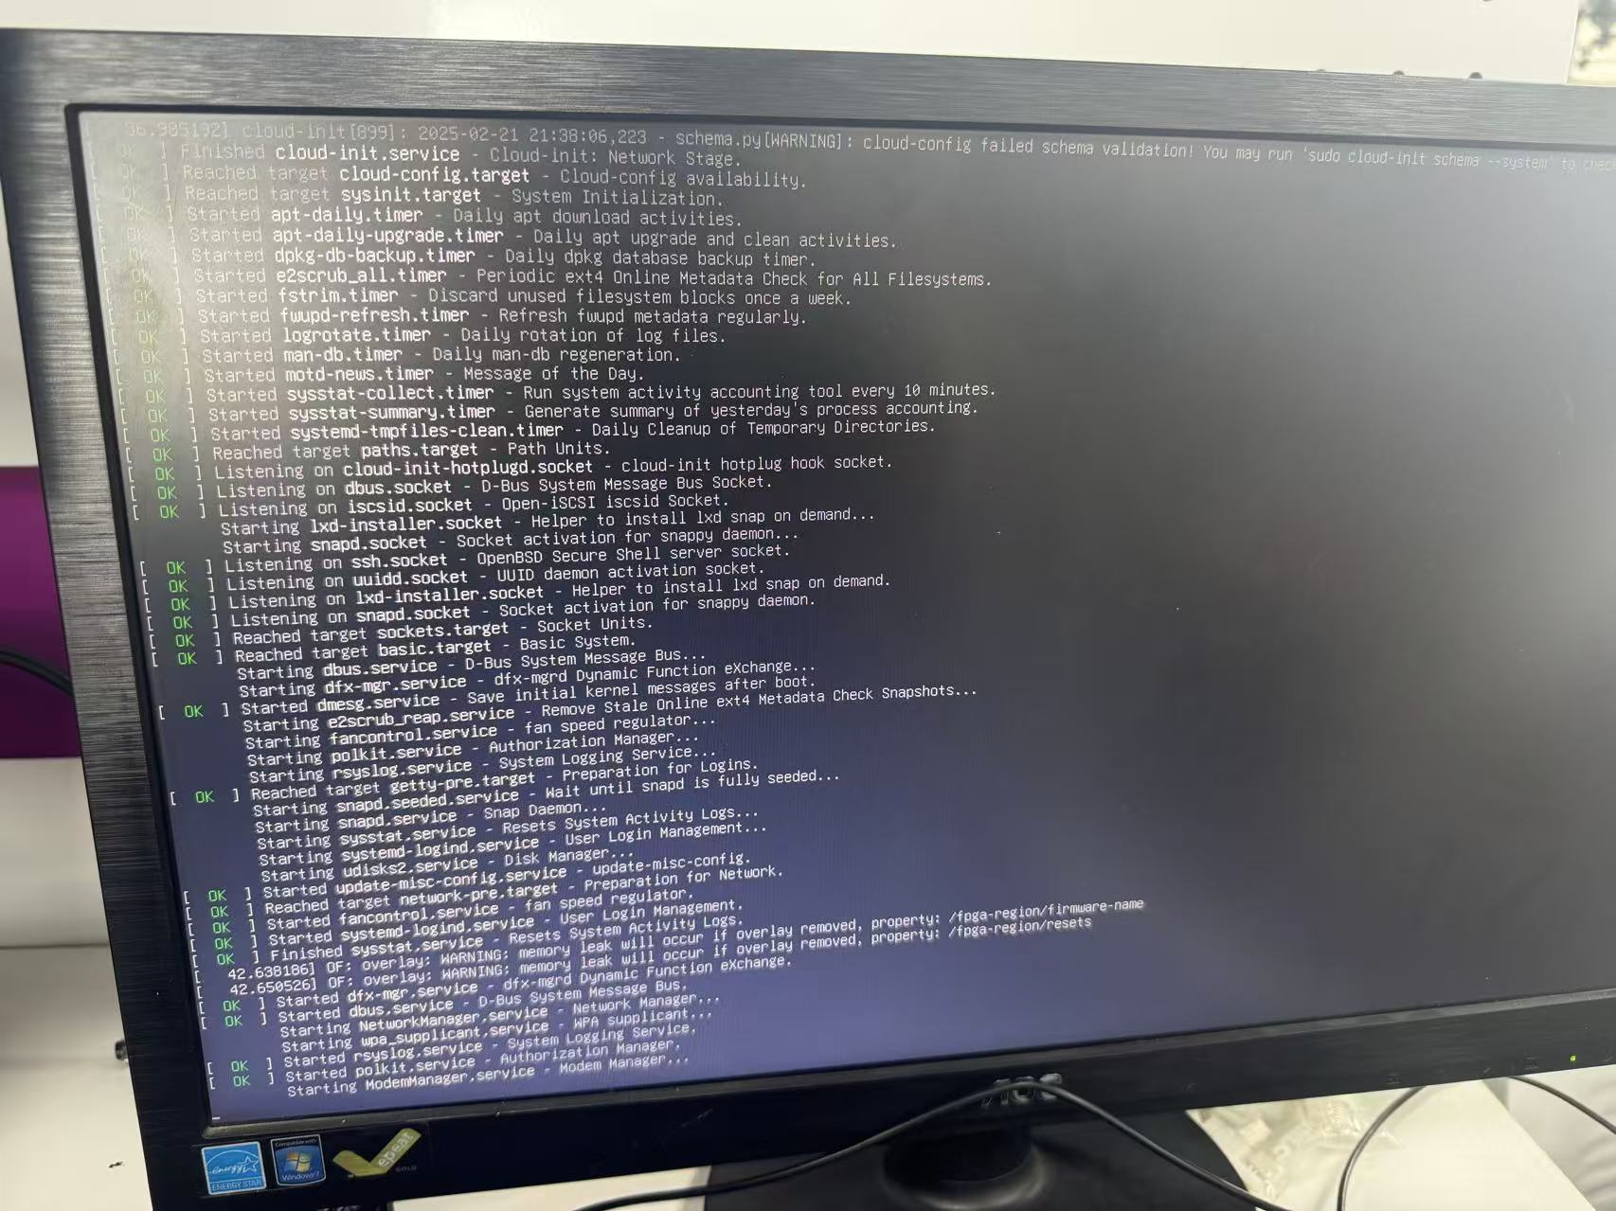

附图7 第一台 KV260 作为 Worker 正常上线
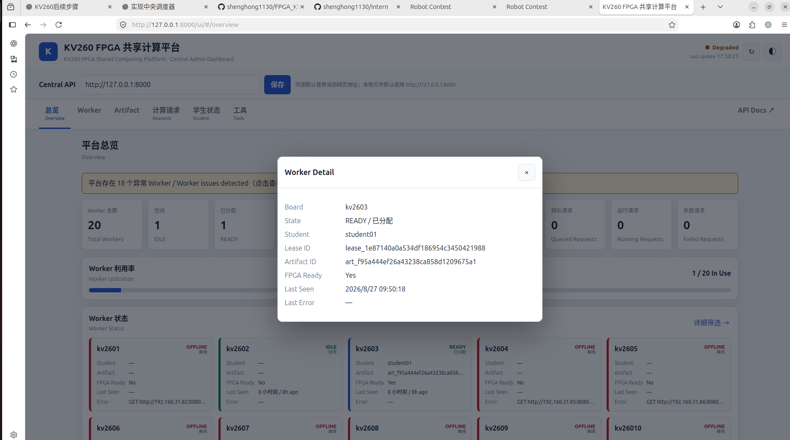
附图8 七台 KV260 批量部署实物
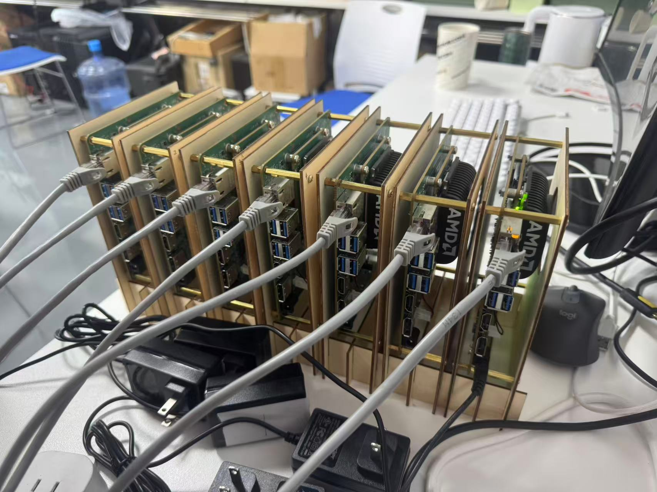

附图9 双 KV260 在线与调度状态
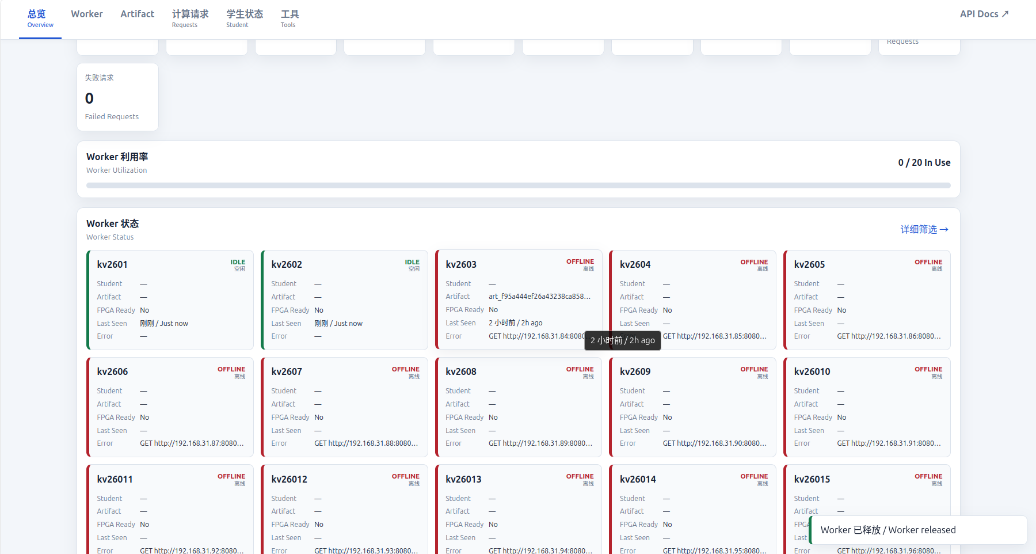
附图10 七台 KV260 同时在线可调度
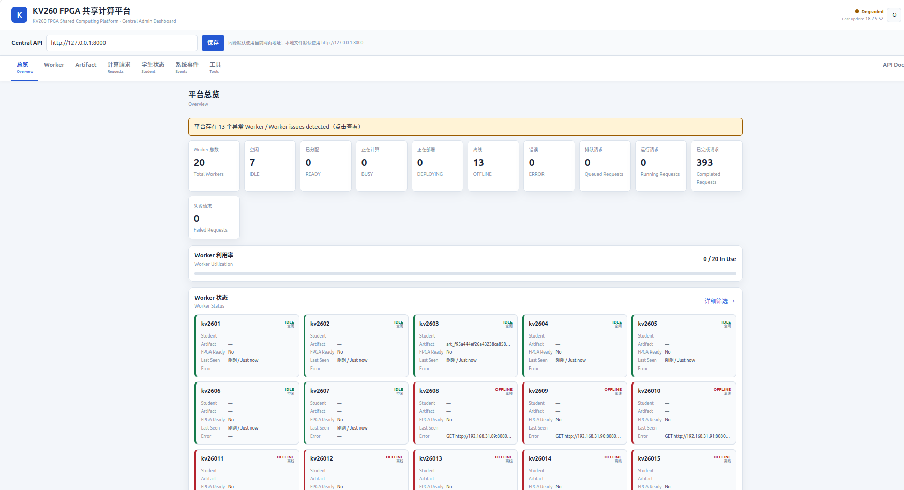

附图11 多学生并发请求与 Worker 分配测试
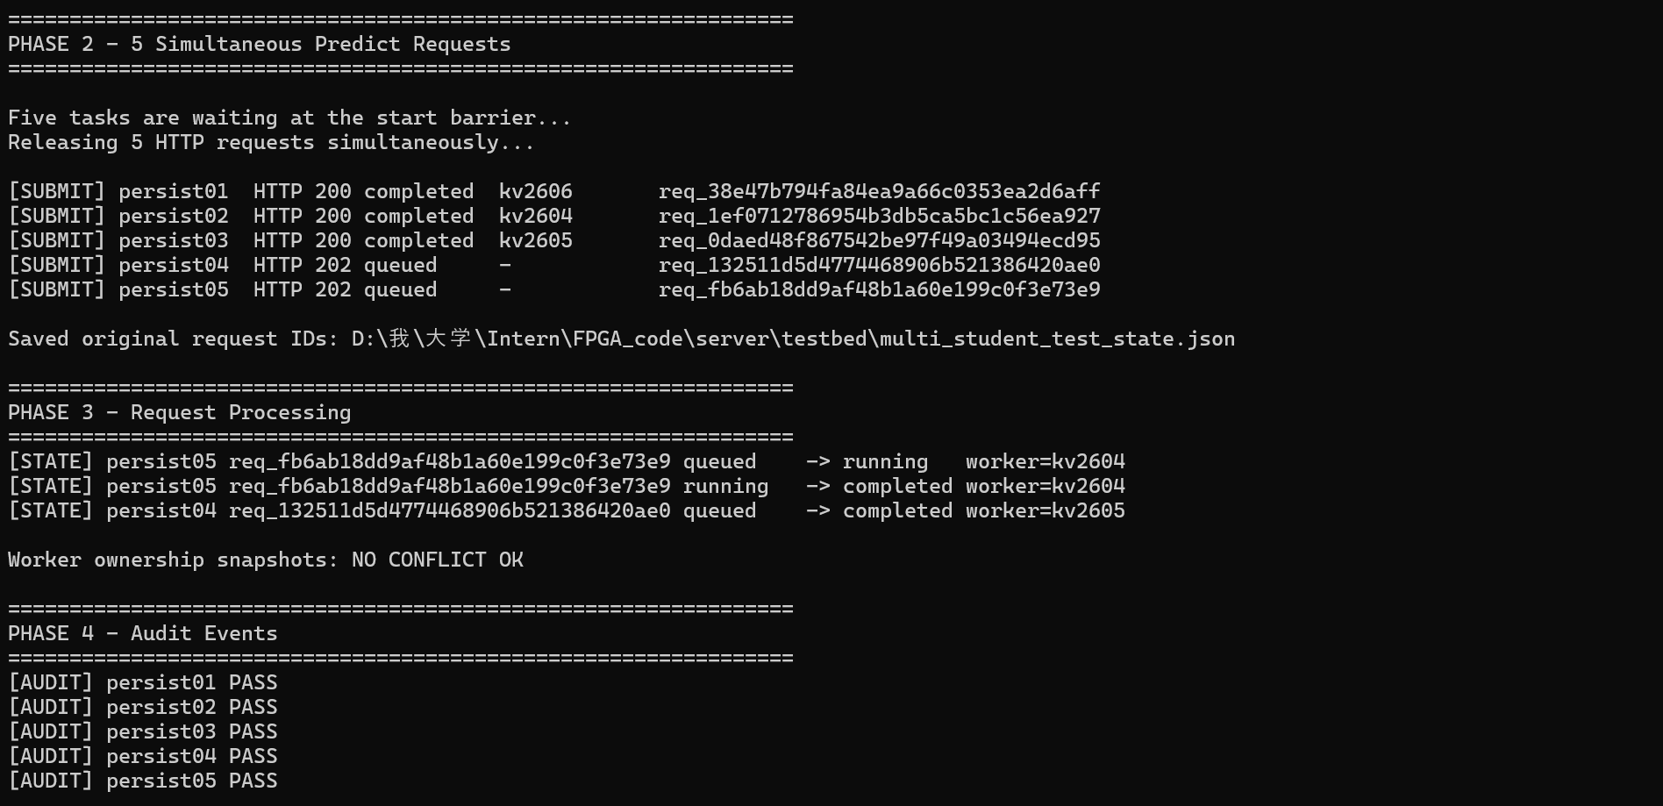
附图12 Central Server 管理总览
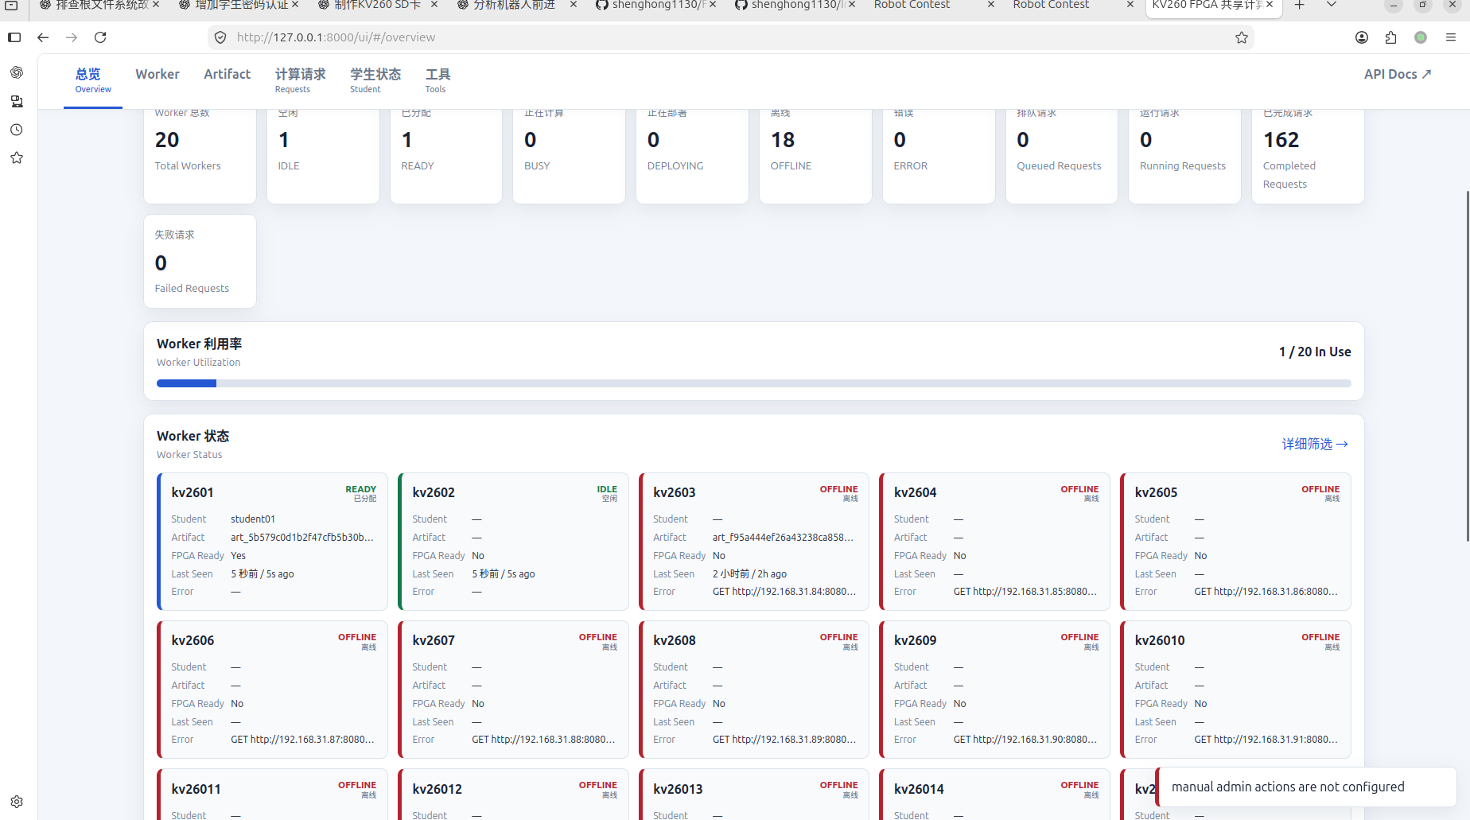

附图13 Request 调度记录与分类结果
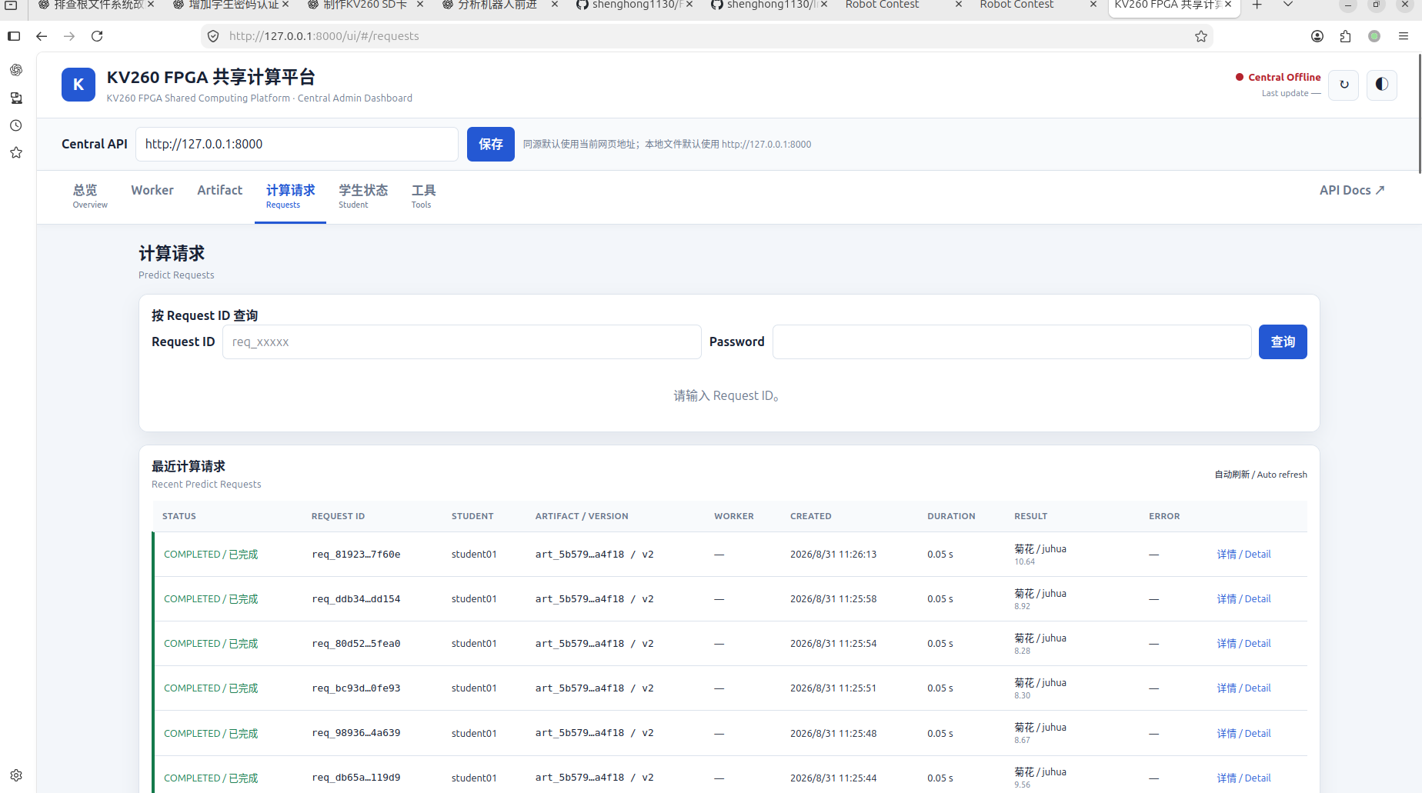
附图14 HTTP 接入 FPGA 的花卉分类测试
